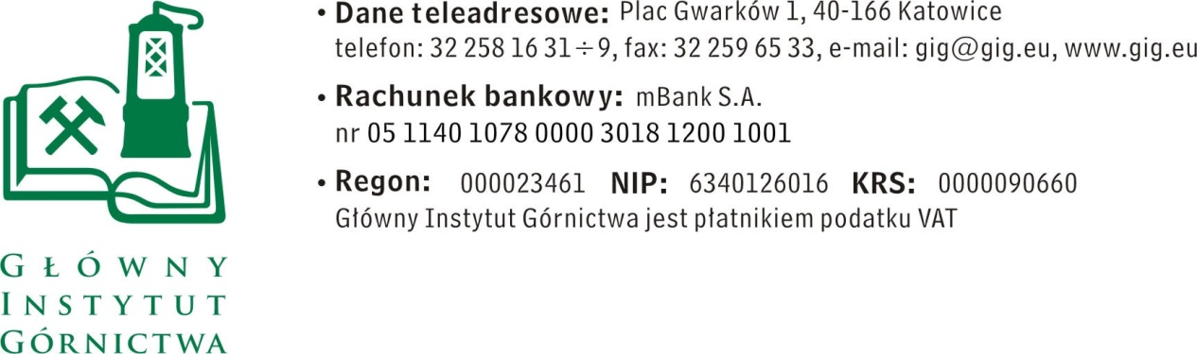

ZAPYTANIE OFERTOWE z dnia 21.12.2015 r.

na wykonywanie w okresie od 01.01.2016 do 30.06.2017 r. pogwarancyjnych usług serwisowych urządzeń w laboratorium chromatograficznym oraz laboratorium analiz samozagrzewania węgla Głównego Instytutu Górnictwa w Katowicach.

- Informacje ogólne
      - Zamawiający: Główny Instytut Górnictwa.
      - Do niniejszego zapytanie ofertowego nie stosuje się przepisów ustawy Prawo Zamówień Publicznych z dnia 29 stycznia 2004 r. (Dz. U. 2013 r., poz. 907 z póź zm.).

- Opis przedmiotu zamówienia.

Zakres zamówienia obejmuje następujące prace:
- Laboratorium chromatograficzne.
1. Urządzenia objęte umową serwisową
- stanowisko chromatograficzne z przystawką zagęszczającą do oznaczania zawartości wodoru w próbce gazowej,
- dwa stanowiska chromatograficzne z przystawką zagęszczającą do oznaczania zawartości acetylenu i etylenu w próbce gazowej,
- dwa stanowiska chromatograficzne z przystawką zagęszczającą do oznaczania zawartości węglowodorów C2-C4 w próbce gazowej,
- stanowisko chromatograficzne do badania zawartości tlenku węgla w próbkach gazowych,
- stanowisko chromatograficzne do oznaczania śladowych zawartości tlenku węgla w próbkach gazowych,
- stanowisko do oznaczania składu próbki gazowej metodą chromatografii gazowej.
2. Zakres czynności:
- utrzymywanie w ciągłej gotowości do badań
- konserwacja urządzeń
- wymiana zużytych elementów
- usuwanie awarii (przystąpienie do usuwania awarii w ciągu 2 godzin od wezwania)
b) doradztwo techniczne
c) nadzór techniczny nad przebiegiem pomiarów

- Laboratorium analiz samozagrzewania się węgla:
1. Urządzenia objęte umową serwisową
- stanowiska do określania samozagrzewania się węgla w warunkach quasi-adiabatycznych (stanowiska 1 – 10) – 10 urządzeń
- stanowisko wysokotemperaturowego wygrzewania węgla, - 2 urządzenia
2. Zakres czynności:
- przeglądy okresowe
- sprawdzenie i kalibracja układu pomiarowego
- sprawdzenie i regulacja układu sterowania
b) przeglądy bieżące
- wymiana zużytych elementów
- kalibracja układu pomiarowego
- kalibracja układu sterowania
- kontrola sprawności działania mieszaczy
- wymiana/naprawa niesprawnych elementów
c) uruchamianie cykli badawczych
d) udział w kilkudniowych badaniach prowadzonych w dni robocze (nadzór 4 razy dziennie)
e) udział w badaniach długoterminowych (powyżej tygodnia – nadzór przynajmniej 2 razy na dobę)
f) w przypadku awarii dostępność na telefon i rozpoczęcie naprawy w przeciągu 2 godzin.
3 Projektowanie niestandardowych stanowisk badawczych w oparciu o dostępną aparaturę.

- Całkowita cena za wszystkie usługi ma być określona w ryczałcie miesięcznym.
- Warunkiem udziału w postępowaniu jest złożenie oferty spełniającej wszystkie wymagania przedstawione w niniejszej Specyfikacji.
- Oferent powinien posiadać niezbędną wiedzę i doświadczenie minimum 12 miesięczne w zakresie usług w zakresie napraw i konserwacji aparatury pomiarowej, badawczej i kontrolnej.

- Termin wykonania zamówienia: 01.01.2015 r. – 30.06.2017 r.

- Wymagania dotyczące oferty :
1. Wymagany termin ważności oferty: 30 dni od daty złożenia.
2. Ofertę należy złożyć na załączonym formularzu ofertowym – załącznik nr 1.

- Warunki płatności:
Wynagrodzenie ryczałtowe, płatne w okresach miesięcznych, po wykonaniu czynności serwisowych, na postawie prawidłowo wystawionej faktury po bezusterkowym odbiorze prac potwierdzonych protokołem odbioru.
Zapłata wynagrodzenia nastąpi przelewem na rachunek bankowy Wykonawcy, w terminie do 30 dni liczony od daty dostarczenia do Zamawiającego prawidłowo wystawionej faktury VAT.

VI. Kryteria oceny ofert oraz wybór najkorzystniejszej oferty.
1. Zamawiający uzna za najkorzystniejszą i wybierze ofertę o najniższej cenie, która spełnia wszystkie wymagania określone w Opisie przedmiotu zamówienia.
2. Cena podana przez Wykonawcę nie będzie podlegała zmianie w trakcie realizacji zamówienia.

- Miejsce i termin składania ofert:
- Ofertę należy złożyć do dnia 28.12.2015 r. do godz. 11.00.
- Ofertę można złożyć drogą elektroniczną, faxem lub w siedzibie Zamawiającego:
Główny Instytut Górnictwa,
Plac Gwarków 1,
40-166 Katowice,
fax: 32 259 21 82;
mail: mwieckowski@gig.eu
- Osoba wyznaczona do kontaktów z oferentami:
Marek Więckowski - tel. (032) 259 25 64, e-mail: mwięckowski@gig.eu
- Zamawiający zastrzega sobie prawo do unieważnienia zapytania ofertowego w każdej chwili, bez podania przyczyny.

Załącznik nr 1 do zapytania ofertowego

Nazwa/Imię i Nazwisko Wykonawcy:
.............................................................................................
Adres: ………………………………………………..…
NIP: ………………………………..…………………..
Nr tel.:…………………………………………………….
Adres e-mail: ……………………………….……………

Główny Instytut Górnictwa
Plac Gwarków 1
40-166 Katowice

OFERTA

z dnia ...................

na wykonywanie w roku 2015 pogwarancyjnych usług serwisowych urządzeń w laboratorium chromatograficznym oraz laboratorium analiz samozagrzewania węgla Głównego Instytutu Górnictwa w Katowicach.

- Oferujemy realizację przedmiotu zamówienia za 1 miesiąc:
netto …...……...……… + VAT .........% ......................... =................................. zł brutto, słownie ………………………………………………………………………………………….

- Oświadczenie Wykonawcy:
2.1. Oświadczam, że cena brutto obejmuje wszystkie koszty realizacji przedmiotu zamówienia.
2.2. Oświadczam, że spełniam wszystkie wymagania zawarte w Zapytaniu ofertowym
2.3. Oświadczam, że uzyskałem od Zamawiającego wszelkie informacje niezbędne do rzetelnego sporządzenie niniejszej oferty.
2.4. Oświadczam, że uznaję się za związanego treścią złożonej oferty, przez okres 30 dni od daty złożenia oferty.
2.5. Oświadczam, że akceptuję warunki płatności opisane w zapytaniu ofertowym.

............................................................. .............................................................
(miejscowość, data) (podpis )

